AUTORIZACIÓN  Autorizo a ………………………………………………………………....................……………….….……  (Nombre y apellidos)  Hijo/a de………………………………………….…………………...……con D.N.I. …………….….……..  (Nombre y apellidos del padre)  y de ……………………………………………………………………….…con D.N.I. ………………........  (Nombre y apellidos de la madre)  A asistir al Encuentro Diocesano de Jóvenes los días 6 y 7 de Abril del 2019, que organiza la  Parroquia [nombre de la parroquia] y el secretariado diocesano de Pastoral Juvenil (Diócesis de Albacete)  .  Los firmantes del presente documento, en su calidad de representantes legales del menor, autorizan a la Organización del Encuentro Diocesano de Jóvenes para que obtenga y utilice imágenes y el nombre del menor relacionadas con el evento en las publicaciones de todo tipo que realice el mismo, ya sean impresas o en formato digital (revistas, video divulgativo, exposiciones, etc...). Asimismo autorizan que dichas imágenes sean obtenidas y difundidas por los medios de comunicación siempre que dicha difusión no comporte una intromisión ilegítima la intimidad, honra o reputación del menor o sea contraria a sus intereses, todo ello en los términos establecidos en el artículo 4 número 3 de la Ley Orgánica 1/1996, de Protección Jurídica del Menor.  _______________, ___de________________ 2019 Fdo. | 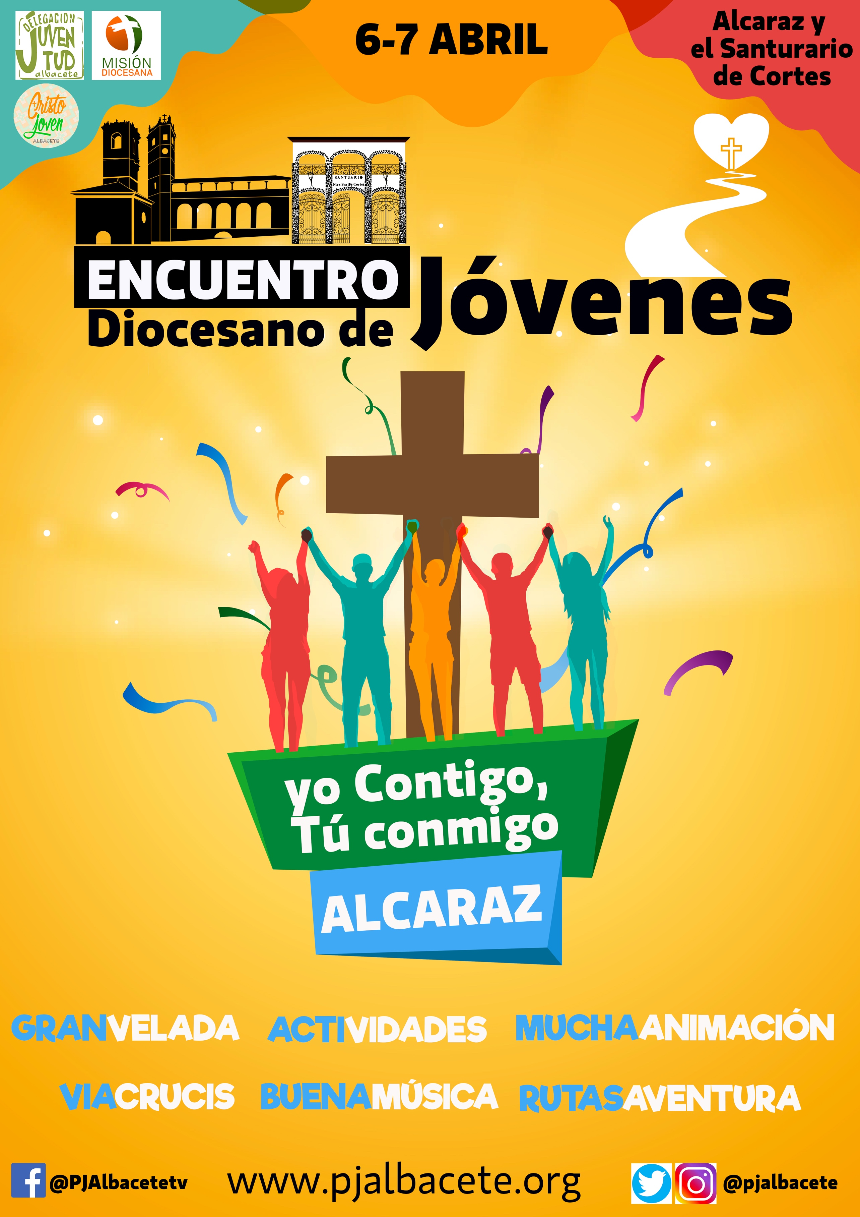
Lema: yo Contigo, Tú conmigo  Lugar: Alcaraz y El Santuario de Cortes.  Motivación: Este año nos abrimos a un encuentro de dos días en la localidad de Alcaraz y su santuario de la Virgen de Cortes en tiempo de cuaresma dentro de la semana de los jóvenes de la Misión Diocesana de nuestra diócesis. Actividades en torno a los ejes del sínodo de los jóvenes darán vida a esta experiencia que culminará en el Vía Crucis que los mismos jóvenes prepararán.  Salida: El autobús saldrá el sábado 6 de abril a las XX de la mañana, se informará de los lugares de salida.  Cosas a llevar: Saco de dormir, esterilla, útiles de aseo personal, ropa para dos días, la comida del sábado, cantimplora, plato y cubierto.  Coste: 15€+transporte (si te apuntas antes del 17 marzo)  20€+transporte (si te apuntas antes del 23 marzo)  Inscripción: Llevar la autorización a la parroquia de XXXX  Organizado: Secretariado de juventud de la diócesis de Albacete y la parroquia de XXXX | FICHA  NOMBRE __________________________________________________________________________  PARROQUIA_____________________________________TALLA DE CAMISETA: XS S M L XL XXL  EDAD______________________ NOMBRE DE TU CATEQUISTA _____________________________  TELÉFONO DE LOS PADRES___________________________________________________________  ALERGIAS/TRATAMIENTOS____________________________________________________________

